* **Report of Project3**

**系級：土木105 四乙**

**學號：E64016423**

**姓名：歐易佳**

* **UML Class Diagram**

|  |
| --- |
| **MainWindow** (繼承QMainWindow, b2ContactListener) |
| +rePlay :static bool  - ui :Ui::MainWindow *  -scene :QGraphicsScene *  -world :b2World *  -itemList :QList<GameItem *>  -timer :QTimer  -g_pressPos: QPointF  -isReady:bool  -birdie :Bird *  -egge:egg *  -birdie4_1:bird4_copy *  -birdie4_2: bird4_copy *  -birdie4_3: bird4_copy *  -pigie: Pig *  -slingshot: Slingshot *  -wood1: construction *  -wood2: construction *  -wood3: construction *  -wood4: construction *  -stone1: Stone *  -stone2: Stone *  -stone3: Stone *  -score : Score *  -counter : Counter *  -gameOverWindow: Dialog * |
| <<constructor>>+MainWindow(parent: QWidget *)  <<destructor>>+MainWindow()  + showEvent(QShowEvent *)  + eventFilter(QObject *,QEvent *event): bool  + closeEvent(QCloseEvent *)  + QRectF boundingRect() :const  + BeginContact(b2Contact *contact)  + gameOver()  + quitGame()  - tick()  -QUITSLOT()  -OPENSLOT()  -newBird()  -deleteEgg();  -deleteBird4(); |

|  |
| --- |
| **GameItem** (繼承QObject) |
| + g_pixmap: QGraphicsPixmapItem  +g_worldsize, g_windowsize: static QSizeF  + g_body :b2Body *  # g_size :QSizeF  #g_world :b2World * |
| <<constructor>>+GameItem(b2World *world)  <<destructor>>+GameItem  +setGlobalSize(QSizeF worldsize, QSizeF windowsize): static  +paint()  +checkVel():virtual |

|  |
| --- |
| **Bird** (繼承GameItem) |
| #g_launched:bool |
| <<constructor>>+Bird(float x, float y, float radius, QTimer *timer, QPixmap pixmap, b2World *world, QGraphicsScene *scene)+keyPressEvent(event :QKeyEvent *)  +setPos(qreal pointx, qreal pointy)  +launch( QPointF &vector)  +ability() :virtual  + checkVel():virtual |

|  |
| --- |
| **Bird2** (繼承Bird) |
| <<constructor>>+ Bird2(float x, float y, float radius, QTimer *timer, QPixmap pixmap, b2World *world, QGraphicsScene *scene)  + ability():virtual |

|  |
| --- |
| **Bird3**(繼承Bird) |
| + putegg :static bool  +Put: static bool  + deletegg : static bool |
| <<constructor>>+ Bird3(float x, float y, float radius, QTimer *timer, QPixmap pixmap, b2World *world, QGraphicsScene *scene)  + ability():virtual |

|  |
| --- |
| **Bird4**(繼承Bird) |
| + putbird4 :static bool  + deletebird4 :static bool  + explore :static bool |
| <<constructor>>+Bird4(float x, float y, float radius, QTimer *timer, QPixmap pixmap, b2World *world, QGraphicsScene *scene)  +decrease() |

|  |
| --- |
| **bird4_copy**(繼承GameItem) |
|  |
| <<constructor>>+ bird4_copy(float x, float y, float radius, QTimer *timer, QPixmap pixmap, b2World *world, QGraphicsScene *scene) +increase() |

|  |
| --- |
| **egg**(繼承GameItem) |
|  |
| <<constructor>>+egg(float x, float y, float radius, QTimer *timer, QPixmap pixmap, b2World *world, QGraphicsScene *scene) |

|  |
| --- |
| **Slingshot**(繼承GameItem) |
|  |
| <<constructor>>+Slingshot(float x, float y, float w, float h, QPixmap pixmap, b2World *world, QGraphicsScene *scene) |

|  |
| --- |
| **Land**(繼承GameItem) |
|  |
| <<constructor>>+Land(float x, float y, float w, float h, QPixmap pixmap, b2World *world, QGraphicsScene *scene)<<destructor>>+ Dialog() |

|  |
| --- |
| **Pig** (繼承GameItem) |
|  |
| <<constructor>>+Pig(float x, float y, float radius, QTimer *timer, QPixmap pixmap, b2World *world, QGraphicsScene *scene) |

|  |
| --- |
| **construction** (繼承GameItem) |
|  |
| <<constructor>>+construction(float x, float y, float w, float h, QTimer *timer, QPixmap pixmap, b2World *world, QGraphicsScene *scene) |

|  |
| --- |
| **Stone** (繼承GameItem) |
|  |
| <<constructor>>+Stone(float x, float y, float w, float h, QTimer *timer, QPixmap pixmap, b2World *world, QGraphicsScene *scene) |

|  |
| --- |
| **Score** (繼承QGraphicsTextItem) |
| +finalScore: static int  -score: int |
| <<constructor>>+Score(QGraphicsItem * parent = 0)  +increase()  +setFinalScore(int score): static  +getScore():int const |

|  |
| --- |
| **Counter** (繼承QGraphicsTextItem) |
| -counter: int |
| <<constructor>>+Counter(QGraphicsItem * parent = 0)  +decrease() |
| **Dialog** (繼承QDialog) |
| - ui2: Ui::Dialog * |
| <<constructor>>+Dialog(QWidget *parent = 0)  <<destructor>>+Dialog()  +restartGame()  +quitGame()  -on_pushButton_clicked()  -on_pushButton_2_clicked() |

* **Screen Shot & How to play**
* **遊戲開啟畫面**

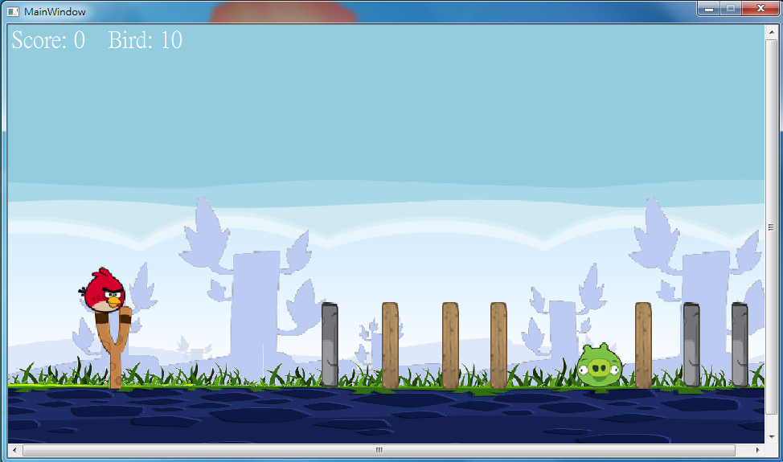

* **將滑鼠點壓鳥做移動來拉彈弓**

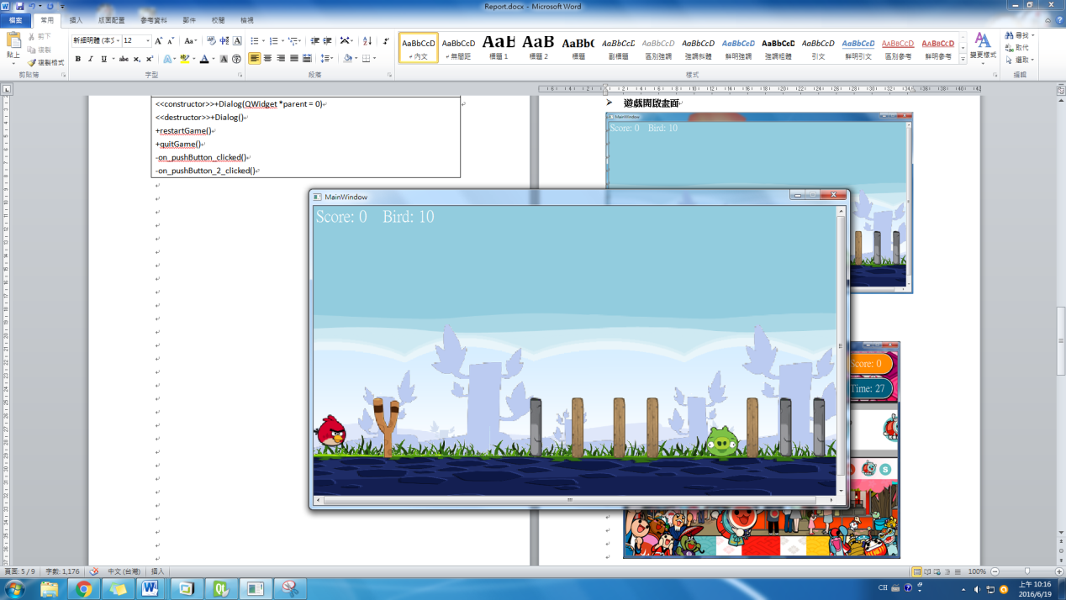

* **當放開滑鼠，鳥會射出，上方剩餘的鳥次數便會減1**

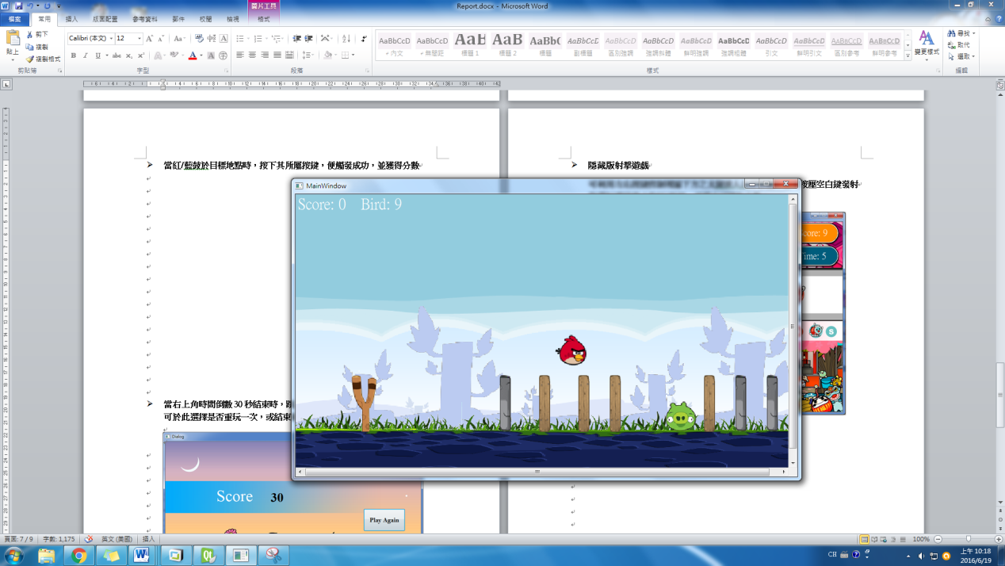

* **撞到敵人，上方會增加分數，並且彈弓會隨機產生下一隻鳥**

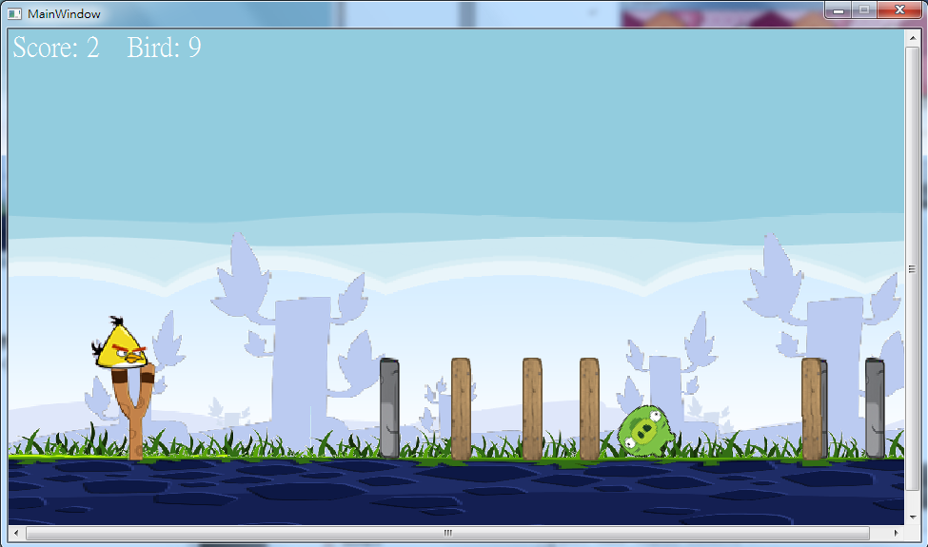

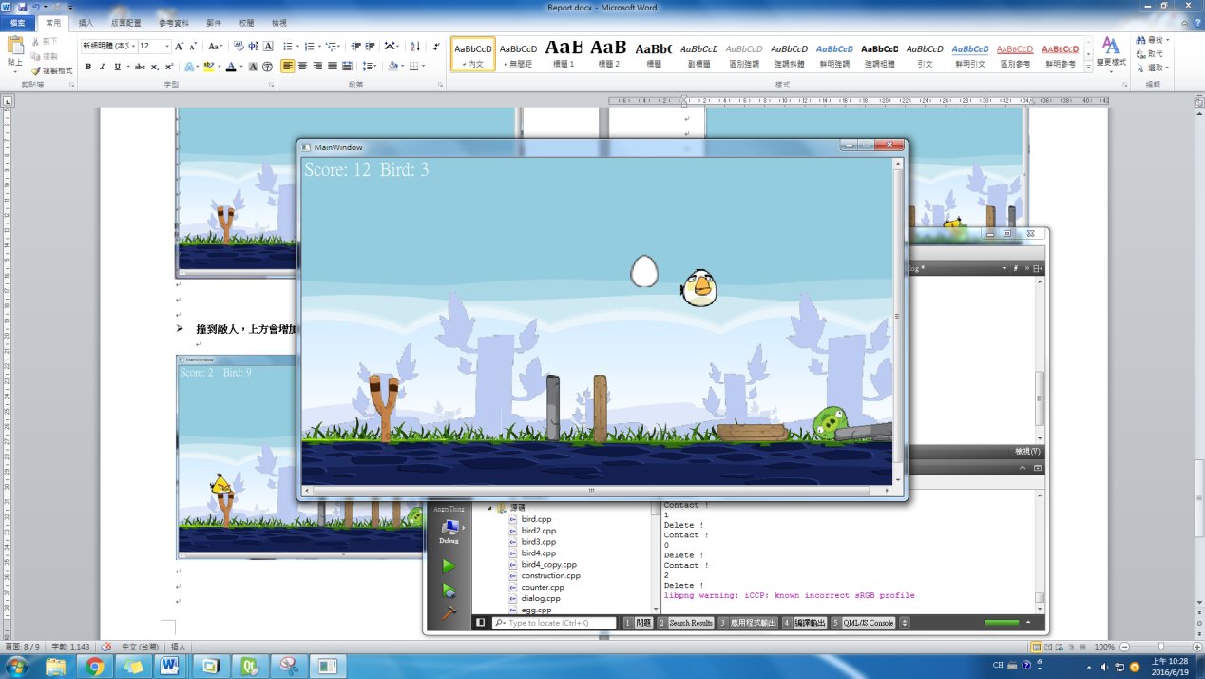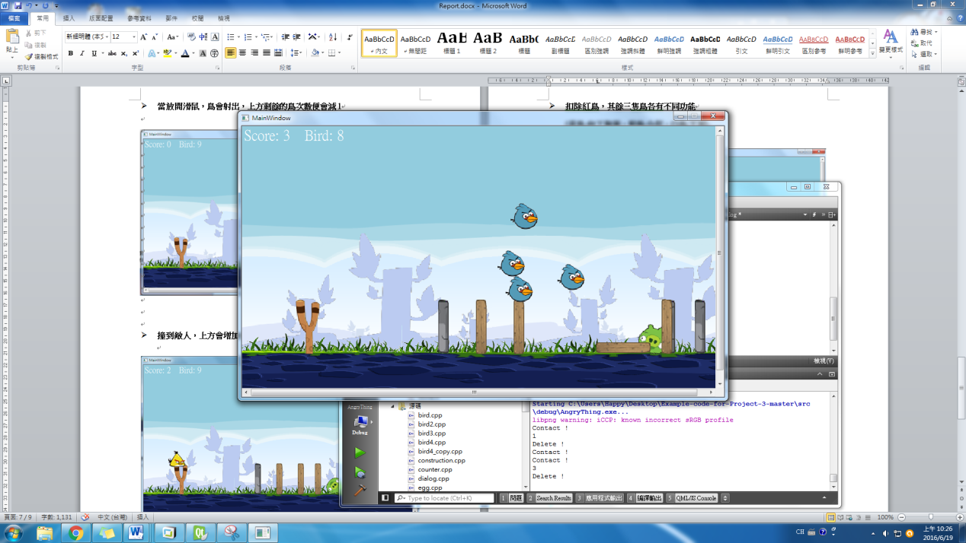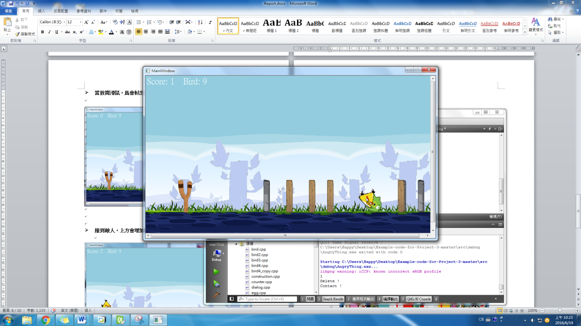

**黃鳥:向下俯衝**

* **扣除紅鳥，其餘三隻鳥各有不同功能 (於發射後按下滑鼠觸發 )**

**藍鳥:分裂射擊**

**白鳥:下蛋射擊**

* **當上方剩餘的鳥次數減為0後，便跳出結束試窗**

**可選擇結束或重玩**

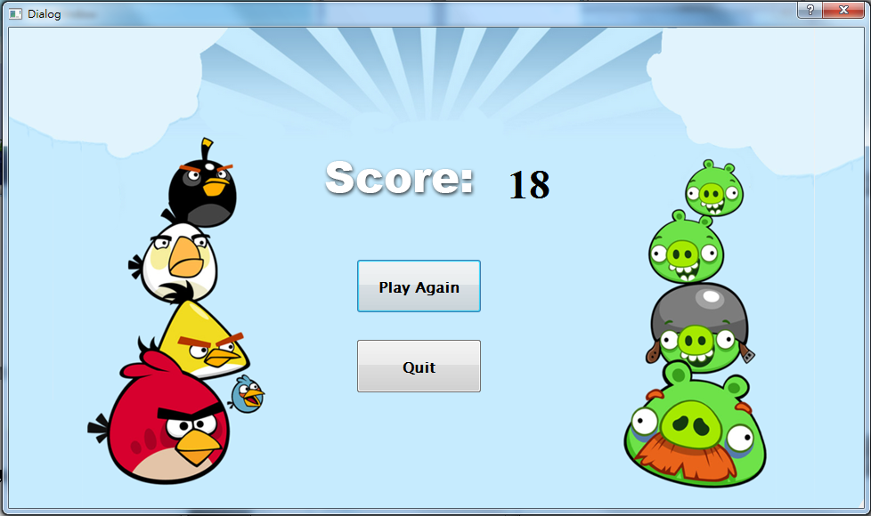

* **Program Architecture**
* 此遊戲程式利用物件導向的觀念編寫而成，將遊戲中所需之每個小物件皆

編寫一個class，再者，主要利用繼承與多型的方式編寫此次作業，此外，本次作業的遊戲使用了box2D的物理引擎，使得在遊戲中，能夠呈現現實事件中的碰撞與力學行為。

* 利用事先編寫好的Class GameItem，將遊戲中會出現於box2D世界中的所有物件皆繼承於他，繼承後，每個物件移動的圖片將會和box2D中實際移動的物體牽合在一起。
* 編寫基本的Class紅鳥，繼承自Class GameItem，再來創建屬於box2D中的鳥物體，並且編寫將來會使用到的virtual function給未來有功能的鳥使用。
* 於eventFilter中編寫拉彈弓的行為，首先於特定區域點壓滑鼠時，將會使得其圖片跟著滑鼠移動，此外，編寫限制滑鼠移動的長度，再利用布林值來控制點壓，移動，放開的連續過程，接著編寫放開滑鼠後，會得到拉拖滑鼠移動的向量，因此將此向量轉換成等比例的力量向量，施加於box2D的鳥物體上，因此就編寫出射出鳥物體的行為了。
* 利用繼承與多型的觀念編寫其餘擁有功能的鳥，先將欲編寫的鳥繼承自Class紅鳥，再將每隻鳥各自需要的功能寫在其virtual function上，接著利用Signal&Slot的方式，編寫當鳥射出後，當其靜止消失後，便會傳送訊號至showEvent中，來New出下一隻鳥。
* 其餘遊戲視窗中會顯示的物件，例如敵人、障礙物、地面、彈弓等物件，皆是繼承自Class GameItem，並且在box2D中產生其物體。
* 於MainWindow中繼承碰撞監聽器b2ContactListener，來檢測鳥與敵人之前的碰撞反應，當有碰撞產生時，分數就會增加。
* 編寫計算分數及計算鳥次數的文字物件
* 最後編寫當計算鳥次數歸零後，視窗便會輸出分數，並且可選擇是否重玩或離開，若欲重完，MainWindow中會將所有物件重新初始化，或欲離開，程式則會傳遞訂好好的訊號，藉此來結束遊戲。